Sección V
Orientación/directrices por categorías de fuentes:
Categorías de fuentes de la Parte II del Anexo C

Categoría de fuentes (c) de la Parte II:
Producción de pasta de papel utilizando cloro elemental o productos químicos que producen cloro elemental

Índice

Lista de tablas i
Lista de ilustraciones i
V.C. Producción de pasta de papel utilizando cloro elemental o productos químicos que generan cloro elemental 1
1. Introducción 1
1.1 Materias primas 2
1.2 Tecnología y producto final 3
2. Descripción del proceso 3
2.1 Métodos de elaboración de pasta 3
2.2 Blanqueo 6
3. Mejores técnicas disponibles para la producción de pasta con cloro elemental 9
3.1 Medidas principales 9
3.2 Medidas secundarias 10
4. Alternativas 10
4.1 Blanqueo totalmente libre de cloro para pasta kraft 10
4.2 Blanqueo TCF de pasta no maderera 11
5. Niveles de desempeño alcanzables con mejores técnicas disponibles y mejores prácticas ambientales 12
5.1 Informes de desempeño 12
5.2 Normas de ejecución 12
Referencias 14
Otras fuentes 14

Lista de tablas
Tabla 1. Tratamientos químicos de blanqueo comunes 6
Tabla 2. Resumen de las normas de ejecución vigentes para fábricas de pasta de papel. 12

Lista de ilustraciones
Figura 1. Eliminación de 2,3,7,8-TCDF con un aumento de la sustitución de dióxido de cloro por cloro 2
Figura 2. Esquema de flujo habitual de un proceso moderno para fabricación de pasta kraft con blanqueo ECF 4
Figura 3. Esquema de flujo habitual para la elaboración de pasta con paja de trigo utilizando el sistema de digestor continuo Pandia 4
Figura 4. Efecto del nivel de múltiplo de cloro activo y del nivel de sustitución del dióxido de cloro en la formación de 2,3,7,8-TCDD 8
Figura 5. Tendencias en la producción de pasta con blanqueo químico: Mundial, salvo China y la India. 11

V.C. Producción de pasta de papel utilizando cloro elemental o productos químicos que generan cloro elemental
Resumen
Los procesos principales de la fabricación de productos de papel y pasta de papel son el manejo y la preparación de materias primas, almacenamiento (y la conservación de materiales no madereros), descortezado de madera, astillado y limpieza de residuos agrícolas, eliminación de nudos, elaboración de pasta, procesamiento y blanqueo de la pasta, si es necesario y, finalmente, la fabricación de papel o cartón.
Se ha determinado que, de las sustancias que figuran en el Anexo C del Convenio de Estocolmo, sólo se generan PCDD y PCDF durante la producción de pasta de papel a base de cloro elemental. De los 17 congéneres de PCDD/PCDF con cloro en las posiciones 2,3,7 y 8, sólo dos congéneres, a saber 2,3,7,8-TCDD y 2,3,7,8-TCDF, se han identificado como posiblemente producidos durante el blanqueo químico de pasta de papel a base de cloro. La mayor parte de la formación de 2,3,7,8-TCDD y 2,3,7,8-TCDF ocurre en la etapa C del blanqueo por la reacción del cloro con precursores de TCDD y TCDF. No se forman HCB ni PCB durante el blanqueo de la pasta de papel.
En resumen, pueden tomarse las siguientes medidas primarias para disminuir o eliminar la formación de 2,3,7,8-TCDD y 2,3,7,8-TCDF durante los procesos de blanqueo de materiales madereros y no madereros: eliminar el cloro elemental reemplazándolo por dióxido de cloro (blanqueo libre de cloro elemental) o, en algunos casos, por procesos totalmente libres de cloro, reducir la utilización de cloro elemental disminuyendo el múltiplo de cloro o aumentando la sustitución de dióxido de cloro por cloro molecular, disminuir los precursores como dibenzoparadioxinas y dibenzofuranos que ingresan en la planta de blanqueo usando aditivos libres de precursores y un lavado intensivo, aumentar la eliminación de nudos, y eliminar la elaboración de pulpa con materiales contaminados con fenoles policlorados.

1. Introducción
El siguiente proyecto de directrices proporciona orientación sobre mejores técnicas disponibles y mejores prácticas ambientales para el blanqueo químico de pasta de papel utilizando cloro elemental o productos químicos que generan cloro elemental. En una planta de blanqueo de pasta pueden liberarse PCDD/PCDF en varias etapas del proceso: en los efluentes vertidos en agua o tierra, por las emisiones al aire provenientes de las calderas de recuperación (véase sección VI.E.), y por los residuos enviados a vertederos (véase sección III.C. (ii) de estas directrices).
Entre las sustancias del Anexo C del Convenio de Estocolmo figuran las dibenzoparadioxinas policloradas (PCDD), dibenzofuranos policlorados (PCDF), hexaclorobenceno (HCB) y bifenilos policlorados (PCB), de los cuales, ni el HCB ni los PCB se producen o se han producido intencionalmente durante el blanqueo químico de pasta de papel. Además, de los 17 congéneres de PCDD/PCDF con cloro en las posiciones 2,3,7 y 8 y que se considera que expresan una toxicidad similar a las dioxinas, se ha determinado que sólo dos: 2,3,7,8-tetraclorodibenzoparadioxina (2,3,7,8-TCDD) y 2,3,7,8-tetraclorodibenzofurano (2,3,7,8-TCDF), tienen probabilidades de generarse durante el blanqueo químico de pasta de papel. Por lo tanto, cualquiera de las mejores técnicas disponibles y de las mejores prácticas ambientales en el contexto del blanqueo químico de pasta de papel utilizando cloro elemental o productos químicos que generan cloro elemental deberían apuntar a la reducción y eliminación de 2,3,7,8-TCDD y 2,3,7,8-TCDF. Los compuestos orgánicos halogenados (AOX) no muestran correlación con las dioxinas o los furanos, y por consiguiente, no se analizan en esta sección.
A mediados de la década de 1980, el descubrimiento de dioxinas y furanos en efluentes de fábricas de papel que empleaban cloro e hipoclorito en sus secuencias de blanqueo impulsó muchas investigaciones sobre formas de reducir o eliminar su formación. La intensa investigación a nivel internacional demostró que el mecanismo principal para la formación de 2,3,7,8-TCDD y 2,3,7,8-TCDF es la cloración de los compuestos precursores de dibenzodioxinas (DBD) y dibenzofuranos (DBF) presentes en la pasta sin blanquear a través de la sustitución electrofílica aromática. Se disminuirá la formación de 2,3,7,8-TCDF aumentando la sustitución de dióxido de cloro, como se muestra en la Figura 1. El uso de cloro molecular en el blanqueo se ha reemplazado generalmente por dióxido de cloro (LCE, libre de cloro elemental) y otras sustancias oxigenadas como óxido molecular, peróxido y ozono (TLC, totalmente libre de cloro).
Más del 80% del total de la pasta química proviene del proceso kraft (Gullichsen and Fogelholm 2000). Sin embargo, más del 10% de la producción mundial de pasta se elabora con fibras no madereras y en algunos países, por ejemplo China y la India, son la fuente predominante de fibra. En China, más del 24 % de la pasta utilizada en la industria del papel se produce con paja de trigo, junco, bambú y otras fuentes no madereras, mientras que en los países occidentales, el uso de fuentes no madereras es, en la actualidad, muy bajo. En promedio, la quinta parte de la producción mundial corresponde a materias primas no madereras. En 1998, 107 fábricas de papel y cartón de Escandinavia elaboraron 25 millones de toneladas de productos, mientras que aproximadamente 6,000 fábricas chinas generaron 28 millones de toneladas (Edelmann et al. 2000). En 2005 cerca de 3600 fábricas de China produjeron 56 millones de toneladas de papel y cartón (informe anual de la industria china del papel, 2005).
Figura 1. Eliminación de 2,3,7,8-TCDF con un aumento de la sustitución de dióxido de cloro por cloro
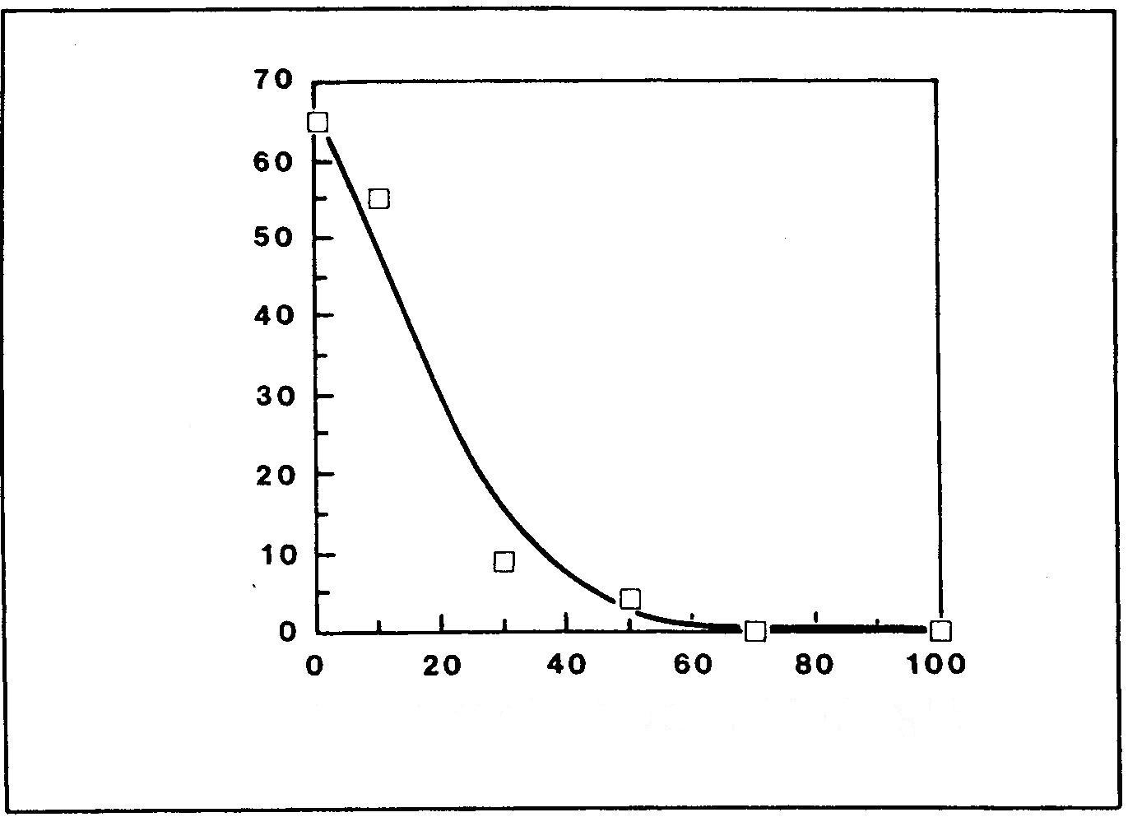
TCDF, ppt
Sustitución de dióxido de cloro, %

1.1 Materias primas
La pasta y el papel se fabrican con materiales derivados de la madera y con muchos tipos de materiales no madereros, como paja, bagazo, bambú, junco y kenaf. En la actualidad, la madera cubre más del 90% de la demanda de fibra virgen mundial, mientras que las fuentes no madereras suministran el resto. En 2005, la producción de pastas químicas madereras fue de aproximadamente 126 millones de toneladas, y la de pastas no madereras, de 17 millones de toneladas (estadísticas de FAOSTAT). Las pastas no madereras se elaboran principalmente en países en vías de desarrollo, pero por muchas razones las fibras de pasta de papel no madereras han suscitado un renovado interés en Europa oriental y occidental, así como en Norteamérica (Paavilainen 1998).
La madera y los principales materiales no madereros usados en la fabricación de papel representan una compleja mezcla de las mismas sustancias: celulosa (40%–45%), hemicelulosas (25%–35%), lignina (20%–30%) y extractos (2%–15%). La mayoría de los materiales lignocelulósicos y celulósicos de estructura fibrosa pueden procesarse para obtener diversos grados de papel y cartón. No obstante, las fibras de las distintas materias primas no son iguales, sino que se distinguen considerablemente por sus características morfológicas y químicas, que las hacen adecuadas para distintas clases de grados de productos finales (Paavilainen 1998). La paja de trigo o arroz es la materia prima no maderera más común. La paja produce una pasta de fibra corta, parecida a la pasta de maderas duras. El alto contenido de sílice es típico de los materiales no madereros (Myréen 2000).

1.2 Tecnología y producto final
La tecnología para elaborar y blanquear pasta de papel debe corresponder a la calidad y características de los grados de pasta y de papel que se va a fabricar. No existe un único proceso de elaboración o blanqueo que pueda producir una pasta adecuada para todos los usos. Por ejemplo, el papel de periódico es un producto de alto volumen, de resistencia, opacidad y capacidad para impresión moderadas, y tiene una vida relativamente corta. Por consiguiente, puede fabricarse pasta en grandes cantidades a expensas de una máxima resistencia y brillo, y el brillo natural de las pastas determinará la mayor o menor necesidad de blanqueo. Por su parte, los papeles de embalaje deben ser resistentes: en este caso hay que conformarse con una producción menor, por medios de fabricación distintos, a fin de obtener esta resistencia, pero es posible que la necesidad de blanqueo sea poca. El nivel de deslignificación y blanqueo aplicado debe ser alto en el caso de papeles para escribir e imprimir, así como para la capa exterior de cartones de embalaje — cuyo brillo y durabilidad debe conservarse durante años sin amarillamiento. Por lo tanto, el esfuerzo requerido por el blanqueo es muy variable.

2. Descripción del proceso

2.1 Métodos de elaboración de pasta
Los procesos principales de la fabricación de productos de papel y pasta de papel son el manejo y la preparación de materias primas, almacenamiento (y la conservación de materiales no madereros), descortezado de madera, astillado y limpieza de residuos agrícolas, eliminación de nudos, elaboración de pasta, procesamiento y blanqueo de la pasta, si es necesario y, finalmente, la fabricación de papel o cartón.
La fabricación de pasta utiliza métodos mecánicos, termomecánicos, mecánico-químicos y químicos. En los procesos de elaboración mecánicos se trituran los troncos y se usan refinadores de disco para las astillas. En estos procesos, se utilizan fuerzas mecánicas de corte para separar las fibras, y la mayor parte de la lignina permanece en las fibras, aunque se dé una disolución significativa de material orgánico. El paso siguiente es la refinación secundaria con disco y traspaso directo a una máquina de papel. Con frecuencia, las pastas mecánicas pueden usarse sin blanquear, pero cuando se aplica abrillantado se deben utilizar compuestos como ditionita o peróxidos (Gullichsen and Fogelholm 2000).
La lignina une las fibras de la estructura de la madera. En la fabricación química de pasta, la liberación de las fibras se ve facilitada por las sustancias que disuelven la lignina. De esta forma, la lignina y muchas otras sustancias orgánicas se ponen en solución en recipientes a presión, llamados digestores, que son como ollas a presión estacionarias verticales, para materia prima maderera. Se emplean digestores cilíndricos esféricos giratorios o digestores cilíndricos agitadores en los sistemas para elaboración de pasta por lotes en diversos procesos químicos para material no maderero. En las Figuras 2 y 3 se ilustran esquemas de flujo típicos de procesos madereros y no madereros. La lignina residual de las fibras se elimina por blanqueo con agentes reactivos. Se han realizado algunos intentos de usar enzimas para mejorar el efecto de las sustancias químicas. El uso de enzimas se ha visto limitado porque genera menor rendimiento, repercute en las propiedades de la fibra e implica mayores costos.
Figura 2. Esquema de flujo habitual de un proceso moderno para fabricación de pasta kraft con blanqueo ECF
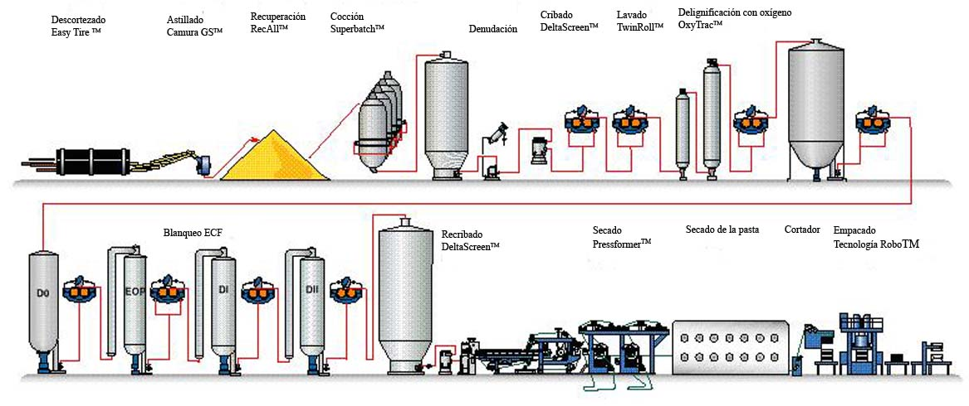
Fuente: Metso Automation Inc.

Figura 3. Esquema de flujo habitual para la elaboración de pasta con paja de trigo utilizando el sistema de digestor continuo Pandia
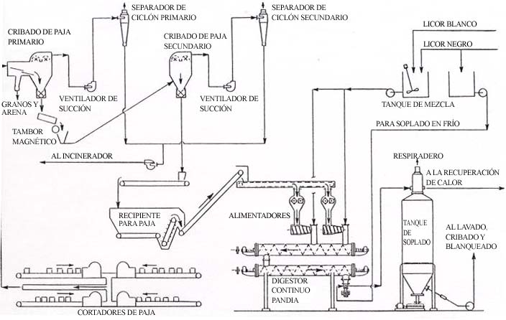
Fuente: Kocurek 1983.
Las principales técnicas químicas, semiquímicas y mecánico-químicas para la elaboración de pasta de papel son las siguientes:
- Sulfato (kraft): Utiliza una mezcla de hidróxido de sodio y sulfuro de sodio en condiciones alcalinas para disolver la lignina de las fibras madereras y de la mayor parte de las no madereras (método químico).
- Sulfito: Métodos de ácido bisulfito, bisulfito, alcalino y sulfito neutro (Ca, Mg, NH4, Na); distintas bases, en particular antraquinona, a diferentes pH, para disolver la lignina; para la mayor parte de fibras madereras (métodos químico y semiquímico).
- Cal, cal-sosa: En particular, fibras no madereras.
- El método de sosa en frío, utiliza un pretratamiento de hidróxido de sodio a temperatura ambiente, con o sin carbonato sódico: en particular, fibras de maderas duras y no madereras (semiquímico).
- Sosa y antraquinona (AQ): Hidróxido de sodio solo o con carbonato sódico y antraquinona como catalizador; fibras de maderas duras y no madereras (método químico, similar al kraft pero sin azufre), pocos olores.
- Métodos organosolv: Aplicaciones madereras y no madereras, algunas probadas en planta, pero sólo un proceso está disponible en el comercio.
El proceso kraft o de sulfato es el método de elaboración de pasta predominante a nivel mundial; constituye el 84% de la producción mundial química de pasta y el 63% de la producción total química y mecánica de pasta.
Las pastas no madereras se elaboran casi exclusivamente con procesos químicos y semiquímicos. De los métodos químicos para fabricación de pasta con materiales no madereros, el proceso de sosa es el más importante, seguido del proceso kraft y del proceso de sulfito neutro. Todavía están en funcionamiento fábricas que utilizan procesos tradicionales de cal y cal-sosa (Edelman et al. 2000; Proceedings 1992). Se están investigando muchos procesos nuevos para fabricar pasta no maderera.

2.1.1 El proceso kraft (sulfato) para elaboración de pasta de papel
El proceso kraft usa una solución alcalina para fabricar pasta de base sódica compuesta de sulfuro de sodio (Na₂S) e hidróxido de sodio (NaOH). Las fibras se liberan en la planta de cocción mediante la disolución de la lignina y parte de la hemicelulosa en la solución química de cocción (licor blanco). El licor de cocción usado (licor negro) se recupera para generar licor blanco para el primer paso de fabricación de papel. En fábricas con recuperación química se quema la mayor parte de las sustancias madereras disueltas, y el agua residual contiene principalmente los materiales orgánicos en forma de condensados; en plantas de blanqueo contiene las sustancias disueltas durante el blanqueo y los residuos de las sustancias para blanqueo. Muchas fábricas pequeñas no recuperan el licor.
La recuperación de licores de fibra no maderera es problemática por el alto contenido de sílice en los materiales de fibra y el rápido aumento de la viscosidad del licor durante la evaporación. Asimismo, resulta difícil alcanzar un alto contenido de sólidos en el licor concentrado que se introduce en el sistema de recuperación. Sin embargo, este área de la tecnología de recuperación está recibiendo actualmente mucha atención y se han propuesto algunos procesos como viables.

2.1.2 Procesos de cal y sosa
Estos procesos utilizan licores alcalinos simples para cocción en un proceso parecido al proceso kraft pero sin utilizar compuestos de azufre. En fábricas sin recuperación química, todas las sustancias madereras disueltas y las sustancias químicas de la fabricación y blanqueo de pasta quedan en las aguas residuales, aparte de las sustancias volátiles que se liberan accidentalmente a la atmósfera. La capacidad de deslignificación es insuficiente para producir pastas madereras con bajo rendimiento y gran brillo. Su aplicación en pastas no madereras es extendida, y también se utiliza junto con oxígeno para fabricar pasta de paja. En el proceso de sosa el procedimiento químico es más simple, ya que no se agrega azufre y por lo tanto, no se forman subproductos no deseados, y el hidróxido puede recuperarse mediante caustificación con cal del carbonato de sodio fundido. Después de la cocción, se refinan las pastas que no se blanquearán para separar las fibras.

2.1.3 Procesos de sulfito
El proceso de sulfito se realiza con dióxido de azufre acuoso y una base: calcio, sodio, magnesio o amoníaco. Este método está perdiendo su importancia y sólo se utiliza en el 10% de la pasta que se produce a nivel mundial. Las fábricas de sulfito alcalino para fibras no madereras suelen operar con procesos por lotes, y generalmente no se efectúa la recuperación química en estas fábricas debido a su pequeño tamaño y a la complejidad de la recuperación química de lo que normalmente es un proceso en base a sodio. Comparado a las pastas kraft, las pastas de sulfito son relativamente brillantes y además, son relativamente fáciles de blanquear con sustancias oxigenadas, como los peróxidos.

2.1.4 Procesos con solventes
Los procesos de fabricación de pasta por medio de solventes pueden utilizarse con materiales madereros y no madereros. Estos procesos organosolv usan, entre otros, los siguientes solventes: ácido fórmico, ácido peroxifórmico, ácido acético, etanol, metanol y acetona (Rousu and Antila 2002; Laxén and Halttunen 1992; Stern 2003; Edelman et al. 2000). La mayor parte de los métodos de cocción con alcohol y ácido no contienen azufre y producen una pasta de fácil blanqueo. Algunos métodos de cocción con solventes son más adecuados para maderas duras (ej., Alcell) y otros para materia prima de maderas duras y maderas blandas (ej., NAEM, Organocell, Acetocell, Formacell y ASAM). Sin embargo, ninguna de estas técnicas sugeridas ha resultado viable en funcionamiento comercial, y se han cerrado las líneas de producción piloto. Se ha estudiado la aplicabilidad de la fabricación de pasta en base a solventes para material no maderero (ej., Alcell, Milox, Chempolis). En comparación con la fabricación kraft tradicional, a base de material no maderero, algunos experimentos en laboratorio muestran que el rendimiento de las pastas organosolv no madereras es mayor con procesos de etanol-sosa, ASAM y Organocell (Shatalov and Pereira 2005). Los procesos a escala experimental de Milox, Formacell, y ASAM generan pastas con mejores condiciones para el blanqueo (Gullichsen and Fogelholm 2000).

2.2 Blanqueo
Drying Machine
El blanqueo después de elaborar la pasta es un proceso químico aplicado a las pastas para aumentar su brillo. Para obtener el nivel de brillo deseado, el blanqueo debería realizarse eliminando la lignina residual de las pastas químicas (blanqueo por deslignificación o eliminación de lignina). No se puede eliminar toda la lignina de forma suficientemente selectiva en una sola etapa de blanqueo; lo habitual es emplear de tres a seis etapas. Las dos primeras fases se encargan sobre todo de liberar y extraer la lignina, y en las siguientes se eliminan los residuos de lignina y se termina el producto. Estas secuencias de blanqueo se aplican para potenciar el efecto blanqueador de cada componente. Se usa agua para realizar lavados intermedios a fin de eliminar desechos extraídos de la pasta (Gullichsen and Fogelholm 2000; Stenius 2000). En la Tabla 1 figuran los tratamientos químicos que se suelen aplicar en el blanqueo.

Tabla 1. Tratamientos químicos de blanqueo comunes
Tratamiento | Abreviatura | Descripción
Cloración | C | Reacción con cloro elemental en un medio ácido
Extracción alcalina | E | Disolución de productos de la reacción con NaOH
Hipoclorito | H | Reacción con hipoclorito en un medio alcalino
Dióxido de cloro | D | Reacción con dióxido de cloro (ClO₂)
Cloro y dióxido de cloro | CD | El dióxido de cloro se agrega en la etapa de cloración
Oxígeno | O | Reacción con oxígeno molecular a alta presión en un medio alcalino
Extracción con oxígeno | EO | Extracción alcalina con oxígeno
Peróxido | P | Reacción con peróxido de hidrógeno (H₂O₂) en un medio alcalino
Quelación | Q | Reacción con un agente EDTA o DTPA quelante en un medio ácido para eliminar metales
Ozono | Z | Con ozono usando ozono gaseoso (O₃)

Si se excluyen el cloro molecular y el hipoclorito, el término usado para la secuencia de blanqueo es blanqueo con dióxido de cloro o blanqueo libre de cloro elemental (ECF). Si la secuencia sólo utiliza sustancias químicas oxigenadas, sea oxígeno, ozono, peróxido alcalino o ácido, pueden usarse los términos blanqueo químico con oxígeno o blanqueo totalmente libre de cloro (TCF)
Para pastas kraft de maderas blandas, se aplica una cantidad de secuencias de blanqueo que utilizan de cuatro a seis etapas para lograr un brillo de blanqueo total (nivel de 89%–91%). Las secuencias de blanqueo (brillo total) como CEHDED y CEDED se utilizaban en los años sesenta y setenta. Algunas secuencias más comunes en fábricas modernas son OD(EOP)D, OD(EOP)DP, Q(PO)DD, Q(PO)(DQ)(PO) y (Z(EO))DD (brillo total).
Con una etapa de deslignificación con oxígeno o etapa de extracción reforzada, las secuencias de blanqueo podrían ser las siguientes: O(D+C)(EO)D; O(CD)EDED; y O(D)(EO)DED.
Las maderas duras son más fáciles de blanquear por su bajo contenido de lignina. Además, se requiere menos esfuerzo para blanquear pastas de sulfito debido a su mayor brillo previo al blanqueo.
Trátese de materias primas madereras o no madereras, el proceso de fabricación de pasta elimina parte de la lignina. Después de la elaboración pueden usarse diversas sustancias y catalizadores para eliminar la lignina. Normalmente estas sustancias contienen cloro gaseoso y dióxido de cloro. Para pastas no madereras, todavía es muy común aplicar una etapa de blanqueo con hipoclorito o el blanqueo convencional de cuatro etapas (CEHH, CEHD), según las exigencias de brillo final (Zheng et al. 1997). Más recientemente, se ha utilizado oxígeno presurizado, ozono y peróxido de hidrógeno (Stern 2003).

2.2.1 Blanqueo con cloro elemental y ácido hipocloroso
El cloro elemental y el ácido hipocloroso son agentes químicos del blanqueo electrofílico que reaccionan con todas las estructuras no saturadas, particularmente estructuras de lignina, con productos de la degradación de polisacáridos, como el ácido hexenurónico, y con estructuras extractivas que contienen enlaces dobles carbono-carbono. Estos agentes de blanqueo electrofílico pueden reaccionar con distintos átomos de carbono aromático no sustituido en lignina para:
- Clorar (cuando el carbono no está unido a un átomo de oxígeno), o
- Clorar y despolimerizar (por desplazamiento de un grupo de α- hidróxilo), o
- Despolimerizar simplemente sin clorar (mediante hidroxilación)
Estas reacciones de cloración o a la despolimerización hacen a la lignina soluble en álcali, y puede eliminarse de la pasta en las fases de blanqueo alcalinas de la secuencia de blanqueo.

2.2.2 Formación de 2,3,7,8-TCDD/TCDF
La mayor parte de la formación de 2,3,7,8- tetraclorodibenzoparadioxina (2,3,7,8-TCDD) y 2,3,7,8- tetraclorodibenzofurano (2,3,7,8-TCDF) se produce en la etapa C por la reacción del cloro con el precursor de TCDD, a saber, la dibenzoparadioxina (DBD), y con el precursor de TCDF, que es el dibenzofurano no clorado (DBF). Cuando estos precursores son clorados, la reacción clave es la sustitución electrofílica aromática. La tasa de esta reacción dependerá de la concentración del precursor y de la concentración del cloro. Los niveles de 2,3,7,8-TCDD y 2,3,7,8-TCDF no están determinados por el contenido de lignina en la pasta (Berry et al. 1989).
La cloración de estructuras no aromáticas, como el ácido hexenurónico, no induce la formación de productos de la degradación aromáticos policlorados.
Los precursores no clorados de las dioxinas son frecuentes en ciertos aceites minerales, que forman parte de preparaciones antiespumantes usadas en la industria de pasta y papel y son la fuente principal de precursores. La propia madera puede actuar como fuente de precursores de dioxinas. En particular, la madera de compresión contiene concentraciones más altas de precursores que la madera normal. Asimismo, la compresión de madera conlleva niveles más altos de lignina del tipo coumaril, que puede ser una fuente de precursores similares a DBD y a DBF.

2.2.3 Mecanismos de eliminación para 2,3,7,8-TCDD/TCDF
La forma principal de evitar la formación de 2,3,7,8-TCDD y 2,3,7,8-TCDF en el blanqueo es usar un método de blanqueo totalmente libre de cloro, y puede lograrse una eliminación efectiva disminuyendo la cantidad de cloro utilizado en la primera etapa de blanqueo. Para ello, se reduce el múltiplo de cloro atómico mejorando el lavado previo a la cloración con una etapa de extracción de oxígeno y peróxido reforzada, y aumentando la sustitución del ClO₂ (Rappe et al. 1989; Tana and Lehtinen 1996). La formación de 2,3,7,8-TCDF y 2,3,7,8-TCDD se reducirá aumentando la sustitución de ClO₂, como se demuestra en las Figuras 1 y 4. Cuando el nivel de sustitución de ClO₂ es mayor al 85%, el 2,3,7,8-TCDF y 2,3,7,8-TCDD pueden eliminarse efectivamente.
El efecto resumido del múltiplo de cloro activo y del nivel de sustitución de ClO₂ puede apreciarse en la Figura 4. El nivel de formación de dioxinas en estas condiciones, es decir, múltiplo alto de cloro activo y baja sustitución de ClO₂, se prevé que varíe según el contenido de DBD en la pasta cruda.
Figura 4. Efecto del nivel de múltiplo de cloro activo y del nivel de sustitución del dióxido de cloro en la formación de 2,3,7,8-TCDD

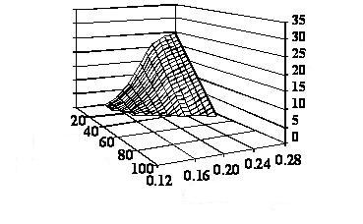
Múltiplo de cloro activo
% de Sustitución de ClO₂
2,3,7,8-TCDD, ppt

El cloro elemental puede reemplazarse íntegramente por ClO₂ (blanqueo libre de cloro elemental). Por lo general, en este proceso el ClO₂ es el agente blanqueador principal. El cloro elemental puede reemplazarse por ClO₂ en la primera etapa de blanqueo porque el ClO₂ por átomo de cloro tiene un poder de oxidación cinco veces mayor en comparación con el cloro y prácticamente tiene las mismas propiedades para eliminación selectiva de la lignina. Reforzar las etapas de extracción alcalinas en el blanqueo con oxígeno y/o peróxido de hidrógeno produce un aumento en el efecto oxidante del blanqueo, que reduce el contenido de lignina residual de la pasta antes de las etapas finales de blanqueo con ClO₂. Aumentar el grado de sustitución de ClO₂ disminuye la formación de sustancias orgánicas cloradas y elimina la formación de dioxinas y furanos. Este aumento en la sustitución de cloro por ClO₂ generalmente exige modificaciones en el proceso de blanqueo y, también la ampliación de la planta de dióxido de cloro in situ.
El proceso de blanqueo libre de cloro elemental es diferente en maderas blandas y maderas duras, y en las fábricas existentes las posibilidades del concepto dependen del proceso de blanqueo que se siga. Por lo general, para lograr cierto nivel de brillo las maderas duras necesitan menos sustancias químicas que las maderas blandas, lo que suele significar que el número de etapas de blanqueo puede reducirse. Con los años la dosis de dióxido de cloro ha disminuido un tercio en el blanqueo de maderas duras ya que se ha sustituido por sustancias oxigenadas. Ejemplos de secuencias de blanqueo ligero libre de cloro elemental son (DZ)(EOP)D, (DQ)(PO) y D(EOP)D(PO), que pueden utilizarse con maderas duras y maderas blandas, según el brillo deseado (European Commission 2000).
Se forman pequeñas cantidades de cloro como un subproducto en los sistemas de generación de dióxido de cloro. Parte de esta impureza de cloro molecular estará presente cuando se use dióxido de cloro como reactivo de blanqueo. Existen varios procesos de preparación de dióxido de cloro que producen distintas cantidades de cloro elemental como un subproducto. Por lo tanto, una selección cuidadosa del método de generación de dióxido de cloro disminuirá la formación de impurezas de cloro molecular y la formación involuntaria de dioxinas.
La pasta de papel libre de cloro elemental (pasta kraft) blanqueada con ClO₂ ocupa el lugar predominante en la industria, y representa aproximadamente tres cuartos de la producción mundial de pasta blanqueada.

3. Mejores técnicas disponibles para la producción de pasta con cloro elemental

3.1 Medidas principales
Las principales mejores técnicas disponibles para disminuir o evitar la formación de 2,3,7,8-TCDD/TCDF en procesos de blanqueo de material maderero y no maderero son las siguientes:
- Reducción de la utilización de cloro elemental mediante la reducción del múltiplo o del incremento de la sustitución de ClO₂ con cloro molecular.
- Eliminación de cloro elemental reemplazándolo con ClO₂ (blanqueo libre de cloro elemental) o con sustancias libres de cloro.
- Utilización de DBD y DBF libres de antiespumantes.
- Evitar el uso de materias primas no madereras (junco) que estén o puedan estar contaminadas con PCDD/PCDF como impurezas en pentaclorofenolato de sodio (Zheng 1997).
- Lavado efectivo de la pasta cruda para reducir el múltiplo de cloro.
- Mejorar la eliminación de nudos y suciedad para lograr la reducción del múltiplo de cloro.
- Eliminación de la fabricación de pasta con materiales contaminados con fenoles policlorados.

3.2 Medidas secundarias
Se sugieren las siguientes medidas secundarias:
- Sustitución: Identificación de sustancias potencialmente peligrosas y sustitución por alternativas menos dañinas. Uso de un inventario detallado de las materias primas utilizadas, composición química, cantidades, destino e impacto ambiental.
- Planificación/ciclos de inversión: Coordinar las mejoras en los procesos a fin de reducir los retrasos en la introducción de mejores técnicas debidos a dificultades de orden técnico.
- Capacitación, educación y motivación del personal: La capacitación del personal puede ser una manera económica y efectiva de reducir las descargas de sustancias peligrosas.
- Control, monitoreo y optimización del proceso: Para poder disminuir los distintos contaminantes en forma simultánea y mantener bajos los niveles de liberaciones, se requiere un mejor control del proceso, en particular la especificación de las materias primas y el monitoreo para detectar la presencia de materiales precursores en las materias primas.
- Mantenimiento adecuado: Para mantener la eficiencia del proceso y las técnicas de reducción asociadas a un alto nivel, se debe garantizar un mantenimiento suficiente.
- Sistema de gestión ambiental: Un sistema que defina claramente las responsabilidades de los aspectos ambientales en una fábrica. Sirve para crear conciencia, se compone de objetivos y medidas, instrucciones sobre el proceso y las tareas, listas de control y demás documentación pertinente, e incorpora los aspectos ambientales en los controles de cambios en el proceso.
- Establecimiento de protocolos para la vigilancia ambiental y monitoreo ordinario, incluido el monitoreo de liberaciones en instalaciones nuevas.

4. Alternativas

4.1 Blanqueo totalmente libre de cloro para pasta kraft
El proceso totalmente libre de cloro (TCF) se desarrolló rápidamente en la década de 1990, pero ha ido perdiendo interés debido a sus deficiencias en cuanto a características de la fibra, menor rendimiento de la pasta y mayor consumo de energía. El proceso libre de cloro elemental (ECF) se ha instaurado como el principal método de blanqueo. Algunos procesos TCF han comenzado a perder su lugar en el mercado y una cantidad de fábricas con proceso TCF están adoptando la producción de pasta ECF. Normalmente, los costos operativos de la fabricación TCF son más altos que los del proceso ECF ya que los costos químicos necesarios para que la pasta alcance el mismo nivel de brillo son más elevados.
El blanqueo TCF es un proceso efectuado sin sustancias con contenido de cloro. En este proceso, el peróxido de hidrógeno junto con ozono o ácido peracético son las sustancias más usadas. El ozono se ha convertido en el complemento más común del peróxido en las secuencias de blanqueo TCF. La finalidad principal del uso de ozono es lograr más poder de deslignificación. Siempre que la pasta tenga un índice kappa lo suficientemente bajo después de una cocción prolongada y una deslignificación con oxígeno, y que los metales de transición (ej., Mn₂⁺) se hayan eliminado en las etapas quelantes necesarias (Q-etapas), se puede conseguir un brillo comercial total con peróxido como única sustancia química de blanqueo.
He aquí distintos ejemplos de secuencias de blanqueo TCF:
Maderas blandas Maderas duras
Q(EP)(EP)(EP) QPZP
Q(OP)(ZQ)(PO) Q(OP)(ZQ)(PO)
Q(EOP)Q(PO) Q(EOP)Q(PO)
Q(OP)ZQ(PO) Q(OP)ZQ(PO)
Notas:
Q = Etapa ácida en la que se ha usado EDTA o DTPA como agente quelante para eliminar metales.
EP = Etapa de extracción con NaOH y posterior adición de una solución de H₂O₂ como agente reforzante.
EOP = Etapa de blanqueo de extracción alcalina que utiliza hidróxido de sodio con posterior adición de una solución de oxígeno y peróxido de hidrógeno como agente reforzante.
EO = Etapa de extracción que utiliza NaOH con posterior adición de oxígeno gaseoso como agente reforzante.
P = Etapa alcalina con H₂O₂ en forma líquida.
Z = Blanqueo con ozono usando O₃ gaseoso.
PO = Blanqueo con peróxido presurizado.
Las tendencias de la producción de pasta totalmente química en el mundo se muestran en la Figura 5. Las pastas kraft y sulfito TCF constituyen menos del 5% de la producción y se producen principalmente en el centro y norte de Europa.
Figura 5. Tendencias en la producción de pasta con blanqueo químico: Mundial, salvo China y la India.
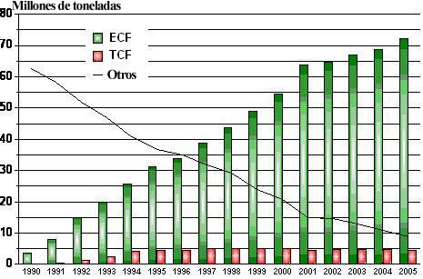
Nota: “Otros” se refiere a la pasta blanqueada con algún cloro molecular.

4.2 Blanqueo TCF de pasta no maderera
Por su baja capacidad de blanqueo, las pastas no madereras no pueden blanquearse satisfactoriamente sin sustancias cloradas si se utiliza el proceso alcalino no maderero tradicional. Los materiales no madereros también contienen importantes cantidades de iones metálicos, como potasio, calcio, manganeso, cobre y hierro. Cuando se blanquea la pasta sin sustancias de cloro, los elementos de transición forman radicales, que reaccionan de manera no selectiva con la pasta, causando una pérdida de rendimiento y de las propiedades de resistencia. Con frecuencia se agregan quelatos en las primeras etapas de blanqueo para reducir la cantidad de metales en la fibra. Además, el blanqueo se acompaña de la formación de ácido oxálico. El calcio reacciona con ácido oxálico y genera oxalato de calcio, que se deposita fácilmente. Por este hecho, el blanqueo TCF no es viable en procesos alcalinos tradicionales con materiales no madereros. Se está investigando sobre blanqueo TCF en los procesos a base de solventes.

5. Niveles de desempeño alcanzables con mejores técnicas disponibles y mejores prácticas ambientales
Cuando el nivel de sustitución de ClO₂ es mayor al 85% en el blanqueo tradicional, o si se utiliza blanqueo ECF o TCF, las emisiones de 2,3,7,8-TCDF y 2,3,7,8-TCDD al agua son menores al límite de cuantificación según el Método EPA 1613 (véase Tabla 2.).

5.1 Informes de desempeño
Se recomiendan elaborar informes de desempeño según se describe en la sección III.C (vi) de estas directrices.
Cuando no se puede hacer pruebas de emisiones (por ejemplo, por falta de capacidad analítica), se sugiere el uso de factores de liberación de PCDD/PCDF de fábricas similares y funcionamiento parecido como requisito provisional para el registro de desempeño hasta que puedan realizarse pruebas y análisis anuales de las emisiones. Los factores de emisión para liberaciones de PCDD/PCDF de fábricas se presentan en la sección 6.7.1 del Instrumental normalizado para la identificación y cuantificación de liberaciones de dioxinas y furanos del PNUMA (UNEP 2003).

5.2 Normas de ejecución
En la Tabla 2 se resume las normas de ejecución existentes para las fábricas de pasta de papel.
Tabla 2. Resumen de las normas de ejecución vigentes para fábricas de pasta de papel.
Planta nueva | 2,3,7,8-TCDD/TCDF  pg/l en agua | 2,3,7,8-TCDD/TCDF  ng/kg en lodos | Antiespumantes  DBD y DBF mg/kg
Canadá – Federalª | Menor al nivel de cuantificación en efluentes finales tratados |  | DBD < 10  DBF < 40
EE.UU., kraft y sosa^{b} | 2,3,7,8-TCDD < 10  2,3,7,8-TCDF ≤ 31.9 en efluentes de planta de blanqueo | 10/100
EE.UU., con amoníaco y sulfito especial ^{b} | 2,3,7,8-TCDD < 10  2,3,7,8-TCDF < 10 en efluentes de planta de blanqueo
Australia^{c} | 2,3,7,8-TCDD < 15 en efluentes finales tratados
Tasmania, Australia^{d} | 2,3,7,8-TCDD < 10 en efluentes finales tratados
Japón^{e} | < 10 pg EQT/L
Fuentes:
a. Government of Canada. 1992. Canadian Pulp and Paper Mill Defoamer and Wood Chip Regulations. SOR/92-268. Canadian Department of Justice. www.ec.gc.ca/NOPP/DIVISION/EN/detail.cfm?par_docID=99.
b. United States Congress, Office of Technology Assessment. 1989. Technologies for Reducing Dioxin in the Manufacture of Bleached Wood Pulp. OTA-BP-O-54. United States Government Printing Office, Washington, D.C. govinfo.library.unt.edu/ota/Ota_2/DATA/1989/8931.PDF.
c. Government of Australia. 1990. Bleaching and the Environment. Industry Commission, Pulp and Paper: Report No. 1. Australian Government Publishing Service, Canberra. www.pc.gov.au/ic/inquiry/01pulp/finalreport/01pulp.pdf.
d. Resource Planning and Development Commission. 2004. Development of New Environmental Emission Limit Guidelines for Any New Bleached Eucalypt Kraft Pulp Mill in Tasmania. Government of Tasmania, Australia. http://www.rpdc.tas.gov.au/BEKM/pages/bekm.htm.
e. Miembro del EGB. 2005. Ministry of the Environment of Japan.

Referencias
Berry R.M., Flemming B.I. et al. 1989. “Toward Preventing the Formation of Dioxins during Chemical Pulp Bleaching.” Pulp and Paper Canada 90:8.
Edelman K., McKeough P., Sipilä K. et al. 2000. “Environment and Economics.” Paper and Timber 82:3.
European Commission. 2000. Reference Document on Best Available Techniques in the Pulp and Paper Industry. BAT Reference Document (BREF). European IPPC Bureau, Seville, Spain.
Gullichsen J. and Fogelholm C.-J. 2000. Papermaking Science and Technology Book 6A: Chemical Pulping. Fapet Oy.
Kocurek M.J. 1983. Pulp and Paper Manufacture Vol. 3: Secondary Fibres and Non-Wood Pulping.
Laxén T. and Halttunen J. 1992. “Organosolv Pulping.” Vesi – ja ympäristöhallinnon julkaisu –sarja A 119 (in Finnish).
Myréen B. 2000. Straw’s New Horizons. http://www.conox.com/literature/ppa-oct.pdf.
Paavilainen L. 1998. “European Prospects for Using Nonwood Fibre.” Pulp and Paper International 40:6.
Proceedings. 1992. Second International Non-wood Fibre Pulping and Papermaking Conference, 6–9 April 1992, China.
Rappe C., Svansson S., Glas B. et. al. 1989. “On the Formation of PCDDs and PCDFs in the Bleaching of Pulp.” Pulp and Paper Canada.
Rousu P. and Antila J. 2002. “Sustainable Pulp Production from Agricultural Waste.” Resources, Conservation and Recycling 32.
Shatalov A.A. and Pereira H. 2005. “Arundo Donax L. Reed: New Perspectives for Pulping and Bleaching. Part 4. Peroxide Bleaching of Organosolv Pulps.” Biosource Technology 96.
Stenius P. 2000. Papermaking Science and Technology Book 3: Forest Products Chemistry. Fapet Oy.
Stern, B. 2003. Making Paper From Montana’s Straw.
http://www.nativeforest.org/pdf/Straw_report.pdf.
Tana J. and Lehtinen K.J. 1996. The Aquatic Environmental Impact of Pulping and Bleaching Operations: An Overview. Finnish Environment Agency (SYKE).
UNEP (United Nations Environment Programme). 2003. Standardized Toolkit for Identification and Quantification of Dioxin and Furan Releases. UNEP, Geneva. www.pops.int/documents/guidance/Toolkit_2003.pdf.
Zheng M.-H., Bao Z.-C., Wang K.-O. and Xu X.-B. 1997. “Levels of PCDDs and PCDFs in the Bleached Pulp from Chinese Pulp and Paper Industry.” Bull. Environ. Contam. Toxicol. 59.

Otras fuentes
AET (Alliance for Environmental Technology). 2005. Trends in World Bleached Chemical Pulp Production: 1990–2005. AET, Washington, D.C.
CBNS (Center for the Biology of Natural Systems). 1996. Pulp and Paper Production, Zeroing Out the Dioxins in the Great Lakes: Within Our Reach. CBNS, Queens College, New York. www.cbns.qc.edu/cbns_ch5.pdf.
Chinese association of paper industry. 2005 annual report of China paper industry.
Environment Agency for England and Wales. 2000. Technical Guidance for the Pulp and Paper Sector. SEPA and EHS. www.environmentagency.gov.uk/business/444304/444635/107293/?version=1&lang=_e.
EPA (United States Environmental Protection Agency). 1998. Effluent Guidelines: Final Pulp and Paper Cluster Rule. Federal Register: April 15, 1998, Vol. 63:72. EPA, Washington, D.C. www.epa.gov/waterscience/pulppaper/cluster.html.
FAOSTAT, http://faostat.fao.org/DesktopDefault.aspx?PageID=381&lang=en, 22.11.2006
Göttsching L. and Pakarinen H. 2000. Recycled Fiber and Deinking. Fapet Oy.
Government of Australia. 1990. Bleaching and the Environment. Industry Commission, Pulp and Paper: Report No. 1. Australian Government Publishing Service, Canberra. www.pc.gov.au/ic/inquiry/01pulp/finalreport/01pulp.pdf.
Government of Canada. 1992. Canadian Pulp and Paper Mill Defoamer and Wood Chip Regulations. SOR/92-268. Canadian Department of Justice. www.ec.gc.ca/NOPP/DIVISION/EN/detail.cfm?par_docID=99.
Gullichsen J. and Paulapuro H. 1999. Papermaking Science and Technology series, 19 volumes. Fapet Oy, Jyväskylä.
Ministry of Environment in Finland. 1997. Finnish Background Report for the EC Documentation of Best Available Techniques for Pulp and Paper Industry. The Finnish Environment 96. Edita Ltd, Helsinki.
Pryke D.C. and Barden M.T. 2005. “Environmental Performance of Maine’s Bleached Kraft Pulp and Paper Mills.” In Proceedings, International Pulp Bleaching Conference, June 2005.
Resource Planning and Development Commission. 2004. Development of New Environmental Emission Limit Guidelines for Any New Bleached Eucalypt Kraft Pulp Mill in Tasmania. Government of Tasmania, Australia. http://www.rpdc.tas.gov.au/BEKM/pages/bekm.htm.
United States Congress, Office of Technology Assessment. 1989. Technologies for Reducing Dioxin in the Manufacture of Bleached Wood Pulp. OTA-BP-O-54. United States Government Printing Office, Washington, D.C. govinfo.library.unt.edu/ota/Ota_2/DATA/1989/8931.PDF.
VTT Biotechnology. 2003. Marcus Wallenberg Prize. www.mwp.org.
Vu M.T.H., Alén R. and Pakkanen H. 2006. “ECF Bleaching of Bamboo Kraft Pulp.” Paper and Timber 88:2.
World Bank. 1998. Pollution Prevention and Abatement Handbook 1998: Toward Cleaner Production. www.wds.worldbank.org/servlet/WDS_IBank_Servlet?pcont=details&eid=000094946_
990409050522.

El término múltiplo de cloro activo significa la cantidad de cloro activo o equivalente expresada como un porcentaje de la pasta secada en horno sin blanquear dividida por el índice kappa de la pasta sin blanquear.
Véase la Tabla 1 para denominaciones.
El número kappa es una medición indirecta del contenido de lignina residual en una pasta determinada mediante el consumo de una sustancia oxidante (por ejemplo, permanganato potásico).

